QUELQUES CHIFFRES  ZatYoo c'est plus de 8000 clients en France et à l'international avec un nouveau client tous les jours.  80%  10%  6%  4%      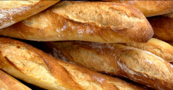  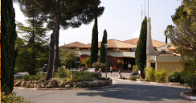  Répartition  des  clients  Boutiques de vente au détail  Campings et villages de vacance  La restauration représente le plus gros de notre marché  Boulangeries et épiceries avec un mode cash  HITORIQUE  Depuis plus de 20 ans le logiciel se développe et s'améliore afin de toujours mieux répondre aux besoins de nos utilisateurs. Les mises à jours vers les suivantes sont automatiques.  ZATYOO C'EST AUSSI |  |  |  | Logiciel pour caisse tactile intelligent,  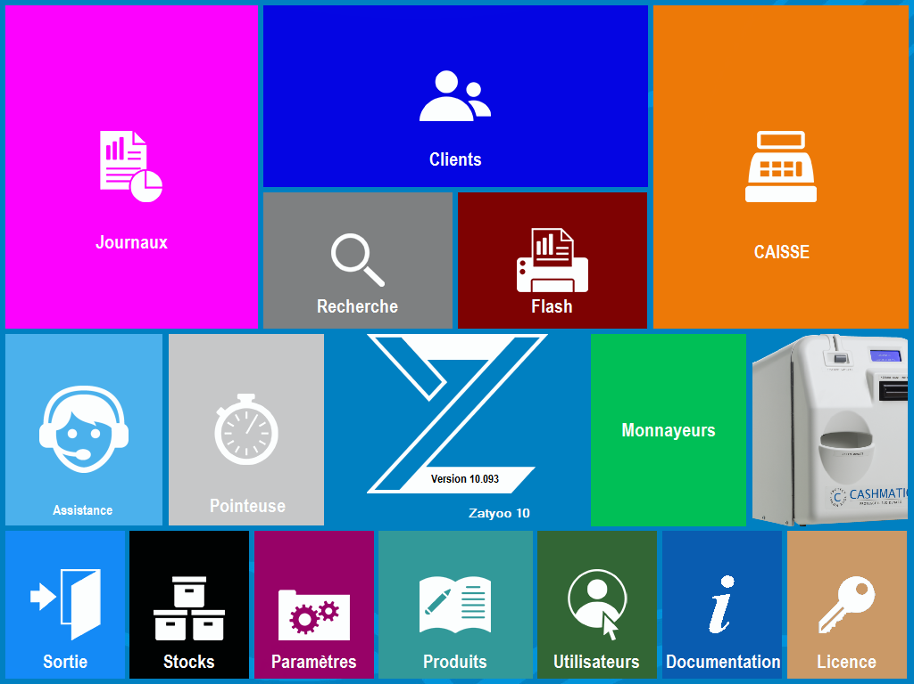  avec une interface unique ne demandant  aucune connaissance informatique tout en restant un logiciel sécurisé.  Simplicité des prises de commande avec 50 touches produits en appel direct.      Son ambition est de vous assister dans la gestion quotidienne de votre établissement,  490€ HT  Deuxième licence pour  290 € HT  que vous soyez : boulanger, restaurateur, vente au détail , etc.  Le logiciel est aux normes fiscales en cours et se mettra automatiquement en conformité pour celles à venir. Fonctionne sur toutes caisses ou ordinateurs utilisant Windows.  Compatible avec la plupart des imprimantes du marché, des tiroirs caisses, monnayeurs etc.
  WEBSHOP | 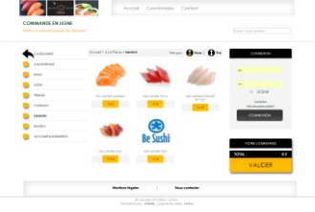 | WEBOFFICE |  | TACTIL MENU | 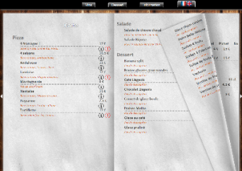
    04 94 51 34 54  Du lundi au Vendredi  9H30-12H30 & 14H00-18H00 |   info@zatyoo.fr |   Présent en France et dans les DOM TOM au travers d'un réseau de revendeurs
 | 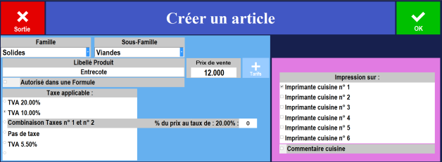 |  | 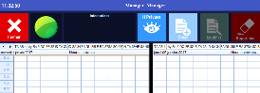 |  | 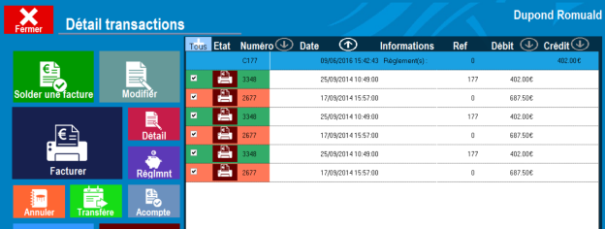 |  |  | 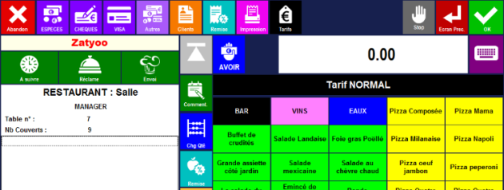
 | GESTION DES PRODUITS |  | GESTION DES UTILISATEURS |  | COMPTES CLIENTS |  |  | VENTE
  Nombre illimité d'articles et d'écrans. Gestion des ordres de marche, de formules automatiques, de menus, points de vente etc.
  Affectation des produits par lieux de ventes et tranches horaires de la journée.
  Gestion complète des employés avec une gestion des droits d’accès personnalisables.
  Permet de suivre les performances de chacun.
  Possibilité d’utiliser une pointeuse dédiée pour la gestion des plannings.
  Gérez vos clients, encaissez directement avec leurs comptes, visualisez leurs historiques, créez des factures, des promotions etc.
  Gestion des débiteurs, de la facturation et de la fidélisation clients.
  Gestion jusqu'à 6 points de préparation. Possibilité de ventes directes / liste de tables, de mises en attente, de mise en livraison etc.
  Offre la possibilité de multi-tarifs, de règlements multiples, de promotions...


Fiabilité

Optimisation

Réactivité

Souplesse
 | 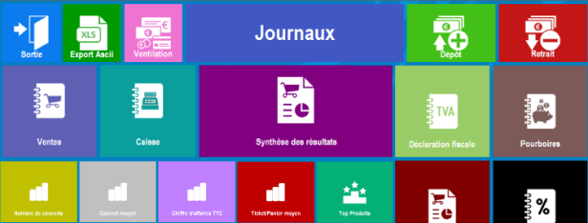 |  | 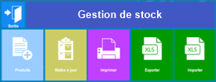 |  |  | 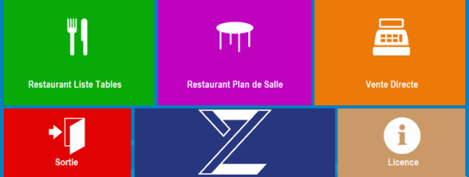 |  |  | 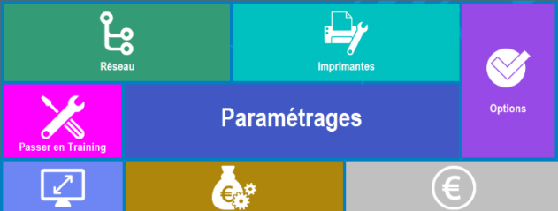
 | JOURNAUX |  | GESTION DES STOCKS |  |  | TABLETTE & PDA |  |  | OPTIONS MULTIPLES
  Exportez, importez, visualisez l'ensemble de vos ventes, encaissements et TVA au travers d'un back-office dédié.
  Permet la visualisation de statistiques et graphiques sur vos ventes et produits.
  Gestion des stocks de vos produits.
  Gérez vos fournisseurs et vos commandes à travers les fiches techniques (option).
  Possibilité de suivre vos produits en temps réel.
  Le logiciel est responsive c'est à dire qu'il s'adapte sur n'importe quel écran quelque soit sa taille et sa résolution.
  Possibilité d’enregistrer des ventes depuis une tablette ou un portable / PDA.
  Personnalisez votre ZatYoo grâce à de multiples options. Gérez vos imprimantes, tiroirs caisses, afficheurs clients etc.
  Comporte un éditeur simplifié d'étiquettes avec code barre pour produit ou client.

